**Miljarder liv i en kropp**

**Vecka Avsnitt Sida Uppgifter**

47 Cellens behov 246-247 10.1-8

Stamceller 248 10.9-10

10.15

Tumörer 249 10.11-14

10.16

Ämnena i maten 251-253 10.17-25

Matens väg genom kroppen 254-255 10.26-30 10.34 48 Forts matens väg genom kroppen

Mat och hälsa 256-257 10.31-32

10.35 Övervikt och behov av energi 258-259 10.33+36

Fredag vik

49 Luftvägarna och lungorna 260-263 10.37-44 Blodomloppet 266-269 10.45-53

50 Blodets innehåll 270-273 10.54-61

Kroppens blodrenare 274-275 10.62-65

51 Repetition

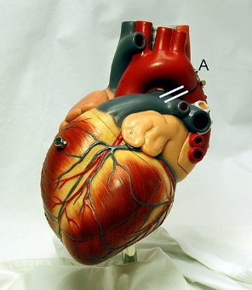

Lär mer (för högre betyg) 277-284 10.66-80



[Det här fotot](http://pausegeek.fr/fiches/1080-tortues-ninja--les-chevaliers-decailles.geek) av Okänd författare licensieras enligt [CC BY-NC-ND](https://creativecommons.org/licenses/by-nc-nd/3.0/)

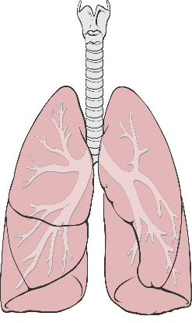

[Det här fotot](https://sv.wikipedia.org/wiki/Andning) av Okänd författare licensieras enligt [CC BY-SA](https://creativecommons.org/licenses/by-sa/3.0/)

(Prov andra veckan efter lovet)